2017-2-9

标签：ReactJS

ReactJS的常见错误：

main.js:1 Warning: setState(...): Can only update a mounted or mounting component. This usually means you called setState() on an unmounted component. This is a no-op. Please check the code for the exports component.



调用已经写在的组件的setState 方法,导致错误

解决方案：

在 组件卸载的生命周期里面, 把在组件外部定义的变量 设置为 null, 这样JS的垃圾回收机制就会把 组件外部定义的变量 回收. 而不造成 内存泄露  
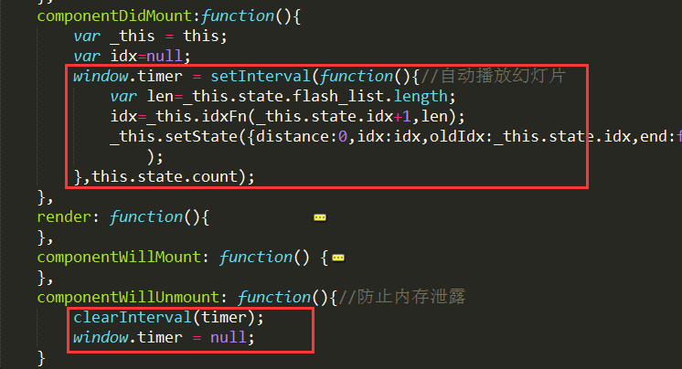

注意: 如果在 getinitialState 里面注册的事件, 需要在 componentWillUnmount 里面清除掉, 否则容易造成内存泄露

标签：JS原生************************************************************

JS刷新页面的几种方法：

Javascript刷新页面的几种方法：

1 history.go(0) 去指定的某页

2 window.location.reload()刷新当前页面

window.location.reload(true)

在实际应用的时候，重新刷新页面的时候，我们通常使用： location.reload() 或者是 history.go(0) 来做

3 location=location

4 location.assign(location) 加载一个新的文档

5 document.execCommand(''Refresh'')

6 window.navigate(location)

7 location.replace(location)

8 document.URL=location.href

Frame框架：

frame.html：

<frameset rows="50%,50%">

<frame name=top src="top.html">

<frame name=bottom src="bottom.html">

</frameset>

七种语句：

1. window.parent.frames[1].location.reload();

2. window.parent.frames.bottom.location.reload();

3. window.parent.frames["bottom"].location.reload();

4. window.parent.frames.item(1).location.reload();

5. window.parent.frames.item(''bottom'').location.reload();

6. window.parent.bottom.location.reload();

7. window.parent[''bottom''].location.reload();

top.html 页面的代码如下：

<input type=button value="刷新1" onclick="window.parent.frames[1].location.reload()">

bottom.html页面：

<body onload="alert(''我被加载了！'')">

<h1>This is the content in bottom.html.</h1>

</body>

1.window指代的是当前页面，例如对于此例它指的是top.html页面。

2.parent指的是当前页面的父页面，也就是包含它的框架页面。例如对于此例它指的是frame.html。

3.frames是window对象，是一个数组。代表着该框架内所有子页面。

4.item是方法。返回数组里面的元素。

5.如果子页面也是个框架页面，里面还是其它的子页面，那么上面的有些方法可能不行。

如果想关闭窗口时刷新或者想开窗时刷新的话，在<body>中调用以下语句即可。

<body onload="opener.location.reload()"> 开窗时刷新

<body onUnload="opener.location.reload()"> 关闭时刷新

//子窗口刷新父窗口

<script language=JavaScript>

self.opener.location.reload();

</script>

(　或　<a href="javascript:opener.location.reload()">刷新</a> )

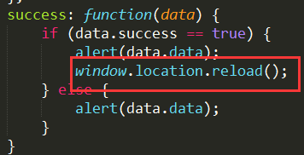

子窗口的刷新和跳转：

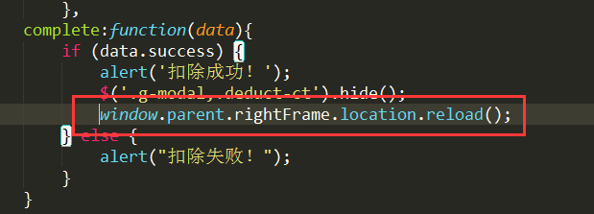

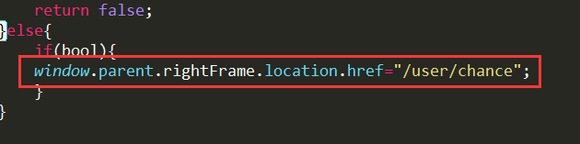

标签：HTML

提交按钮Input 的type值为submit的时候 ，要求弹出二次确认窗口

可用confirm() 方法用于显示一个带有指定消息和 OK 及取消按钮的对话框。

**说明**

如果用户点击确定按钮，则 confirm() 返回 true。如果点击取消按钮，则 confirm() 返回 false。

在用户点击确定按钮或取消按钮把对话框关闭之前，它将阻止用户对浏览器的所有输入。在调用 confirm() 时，将暂停对 JavaScript 代码的执行，在用户作出响应之前，不会执行下一条语句。

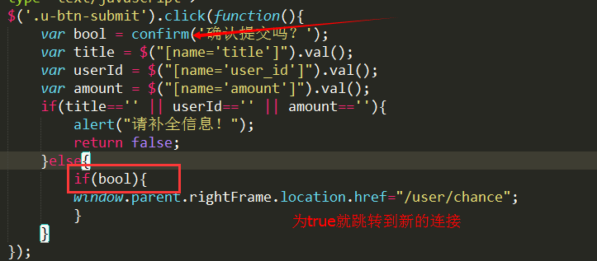

2017-2-10

标签：Gulp

Gulp的详细入门教程：http://www.ydcss.com/archives/18

重新克隆项目 需要重新根据configjs按如下步骤安装依赖：

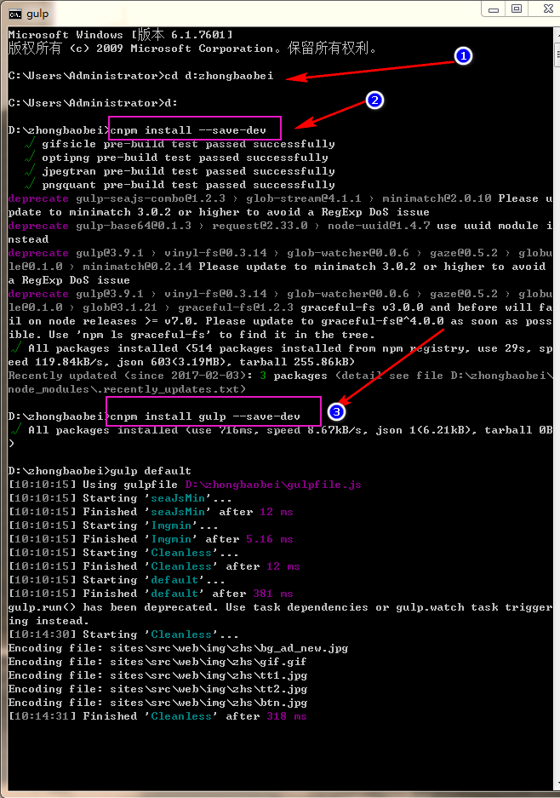

2017-02-14

ReactJS中的this

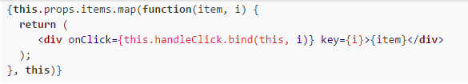

在这里，我们需要给“未来会被调用的” handleClick() 传递用于未来调用的参数 i，“绑定参数”这个做法相比“绑定 this” 是罕见很多的。

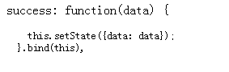

因为在react中的this为组件实例，success这个回调已经改变了this的指向，要么用箭头函数，要么就得bind(this)来改变this的指向

React构造方法中的bind 即将handleClick函数与这个组件Component进行绑定确保在这个处理函数中使用this时可以时刻指向这一组件  
说明eg: <http://blog.csdn.net/jutal_ljt/article/details/53381670>

<http://www.tuicool.com/articles/AzQva22>

--推荐使用方法一：Function.prototype.bind()

--推荐使用方法四：使用箭头函数：onClick={(…args)=>{this.onSeach(…args)}}

总结：this 的本质就是：this跟作用域无关的 只跟执行的上下文有关